

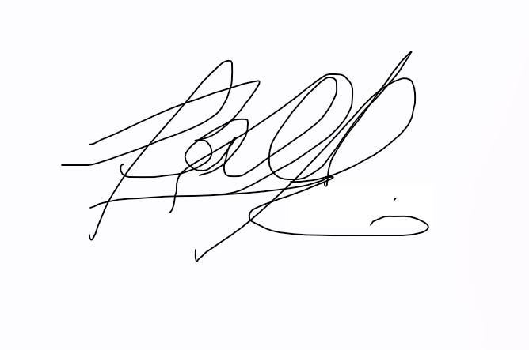
Observacións na realización das actividades
FOLLA DE ACTIVIDADES. SEGUIMENTO DA FORMACIÓN
Centro de traballo
Titor do centro de traballo
Áreas ou departamentos do centro de traballo
Período
Data
Actividades realizadas
Rodrigo Álvarez González
Asdo.
Vº e Pr. do titor do centro de traballo
Vº e Pr. do profesor titor
Sinatura do alumno
Asdo.
Data:
Asdo.

Observacións na realización das actividades
Centro de traballo
TECNOLOGÍAS PLEXUS SL
Titor do centro de traballo
Francisco José Fraga Durán
Áreas ou departamentos do centro de traballo
Período
Data
Actividades realizadas
Asdo.
Francisco José Fraga Durán
Asdo.
Jesús Félix Oliva Ballestero
Data:
Asdo.
16/03/2026 – 16/06/2026
Desarrollo de Software
16/03/2026
Curso de SCSS y Angular

23/03/2026
Formación de TypeScript y Angular
06/04/2026
Formación en Angular y librería Formly

30/03/2026
Formación en Angular y librería PrimeNG

13/04/2026
Formación intensiva en Angular 17+: actualización de librerías, programación reactiva con RxJS, ejercicios prácticos, testing, optimización de arquitectura y estándares de codificación del equipo.

Familiarización con el proyecto en Plexus: tareas de estilos, correcciones y alineamientos

04/05/2026
Participación activa en correcciones del proyecto: cambios en componentes, creación de componentes, estilos y correcciones de migración de Angular 17 a Angular 20

27/04/2026
15/05/2026
Modificación de cliente bancario: nueva distribuidora en Home Planer

Cambios en etiquetas Tealium de 5 proyectos de Home Planer e Hipotecas Digital (medición de views y events de interacción de usuario)

01-16/06/2026
Durante el período de formación en el centro de trabajo se ha mantenido una actitud positiva y de aprendizaje continuo. La incorporación al proyecto real ha permitido aplicar de forma progresiva los conocimientos adquiridos en las formaciones iniciales, pasando de tareas de estilo y corrección a participar activamente en el desarrollo y migración de componentes. La adaptación al equipo y a las herramientas y estándares del proyecto ha sido satisfactoria.

